Grossesse | MANUEL  p. 140, 258

1. Reliez chacun des termes de la colonne de gauche à l’une des définitions données dans la colonne de droite.

Termes | Définitions
a) Fécondation  b) Nidation  c) Grossesse  d) Fœtus  e) Embryon  f) Zygote | 1. Période durant laquelle la femme porte un futur bébé dans son utérus.  2. Union d’un ovule et d’un spermatozoïde.  3. Ovule fécondé.  4. Nom donné au futur bébé, de la neuvième semaine de grossesse jusqu’à l’accouchement.  5. Implantation du zygote dans l’utérus.  6. Nom donné au futur bébé, de la nidation à la huitième semaine de grossesse.

2. Remplissez le tableau qui se rapporte aux schémas suivants à l’aide des mots encadrés ci-dessous.
placentazygoteovulesac amniotique
embryonvaginfœtusutérus
liquide amniotiquecordon ombilical

DÉVELOPPEMENT DU BÉBÉ
DE L’OVULE FÉCONDÉ JUSQU’À LA NIDATION

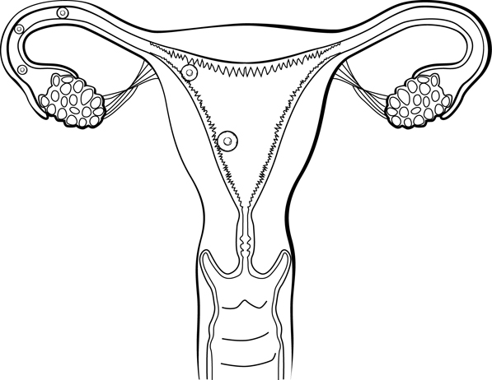
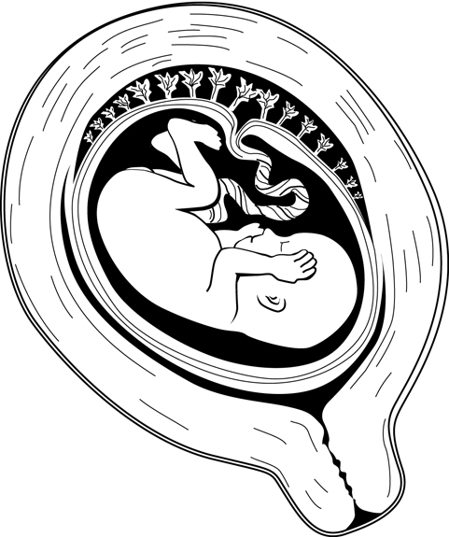
a
b
c
d
e
h
g
f
i
j

a) |  | f)
b) |  | g)
c) |  | h)
d) |  | i)
e) |  | j)

